高校生を対象とした食育プログラムの紹介
テーマ |  | 朝食摂取とバランスの良い食事について
目標 |  | 食生活を振り返ることで食生活上の問題点を見つけ、改善の目標設定をすることで実  践まで繋げる。
対象学年 |  | 問わず |  |  | 対象人数 | 10～20名程度
授業科目等 |  | 委員会活動等 |  |  | 実施時間 | 30分×3回 昼休み休憩中等  （１・２回目はまとめて50分程度で実施も可）
時間 | 学習活動 |  |  | 指導上の留意事項 |  |  | 資料・準備
【 事 前 準 備 ：事前アンケートの実施（①） 】
【 １ 回 目 】
導入(５分) | セミナーの全体の流れと主旨について説明 |  |  |  |  |  | ・講義資料  ・そのまんま料理カード（↓）  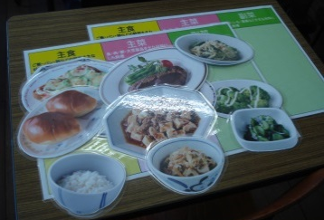
展開・まとめ(25分) | 【講義】  1)ＢＭＩについて  2)朝食の必要性について  3)バランスの良い食事について  ○次回について |  | 3)主食・主菜・副菜の揃った食事について説明する。時間に余裕があれば、料理カードなどを使い、実際に料理を主食・主菜・副菜に分類するワークを行うのもよい
【 ２ 回 目 】
導入・展開  (25分) | 【講義】  1)コンビニでの食事の選び方  【ワーク】  2)食生活の改善目標の設定 |  |  | 1)生徒が食事を選択する場として身近なコンビニで、バランスの良い食事の選び方を伝える。  2)事前アンケート（①）を見返し自分の食生活について振り返り、食生活の問題点を見つける。その問題点を解決するためには、どのようにしたらいいのかを個人やグループで考え、目標を設定する（②を使用）。  例）食生活上の問題点が「朝食を食べない」  ⇒目標：「毎朝なんでもいいから食べる習慣をつける」、「早く寝る」 |  |  | ・講義資料  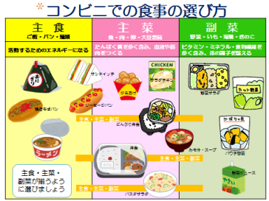  ・食生活改善目標設定シート（②）
まとめ(5分) | 実践期間について |  |  | チャレンジ記録の方法等について説明 |  |  | ・チャレンジカレンダー（③）
【 実 践 期 間 （１週間程度） 】
【 ３ 回 目 】
導入・展開  (25分) | 【ワーク】  1)目標の実践状況の確認及び、今後に向けて |  |  | 1)④を記入し、目標が実行出来ていなかった生徒に対しては、なぜ出来なかったのかを考えさせ、もう少しハードルの低い目標を設定させる。実行出来ていた生徒には、現状を維持するよう伝え、余裕があればもう一歩進んだ目標を設定させる。 |  |  | ・チャレンジ振り返りシート  （④）
まとめ(5分) | このセミナーで食生活改善へのチャレンジを終わるのではなく、今後も継続して続けていくように伝える。必要に応じて事後アンケート（⑤）を実施。 |  |  |  |  |  | ・事後アンケート（⑤）
ひ と こ と
＊朝食の話では、「睡眠」と関連性を持たせて話すことで、「食生活」以外のテーマと絡めて実施することも可能（１回目講義）
＊始める前に昼食の写真を撮り、主食・主菜・副菜に分類してまとめて生徒へ示すことで、食事に偏りがあることを理解させることができ、食生活上の問題点をより明確にすることが可能。
※講義スライド（パワーポイント）は提供可能です。下記迄お問合せください。
【問い合わせ先】大阪府健康づくり課 管理栄養士 ☎ 06-6941-0351(内線2524）

